~ Padre Nostro* ~
* Questa breve traccia di meditazione alla luce della preghiera del “Padre Nostro” si è resa viva nell’incontro con un gruppo di sacerdoti Giuseppini del Murialdo nell’agosto 2010. Un grazie particolare a don Mario Aldegani per l’amicizia e la testimonianza di fraternità.
Come laico mi è stato richiesto di esprimere la mia opinione in merito all’essere sacerdoti oggi. Forse sono in una fase della vita in cui dagli altri non pretendo più niente. La proposta è allora di fare un pezzo di strada come fratelli. Voi per me siete fratelli maggiori, e non solo perché siete più vecchi di me, ma perché in teoria avete all’interno del corpo mistico di Cristo un ruolo più importante del mio; quindi da fratello minore mi sento di parlare con dei fratelli maggiori.
Ho pensato che il modo migliore per parlarvi sia meditare l’insegnamento che Gesù ci ha dato attraverso l’unica preghiera che ci ha consegnato, perché a questa età il miglior modo per parlarsi è pregare. Quindi vorrei fare questo piccolo percorso legato al Padre Nostro, che indirettamente è ricordarmi e ricordaci quello che noi profondamente ci aspettiamo dai noi stessi, che è anche l’attesa di Dio nei nostri confronti.
La proposta è di recitare la preghiera partendo dalla conclusione. Questa idea mi è venuta leggendo un libretto che conteneva meditazioni di Henry le Saux, un monaco benedettino che ha vissuto nel sud dell’India dagli inizi del 900 fino a circa il 1970. Questo libro mi aveva fatto molto riflettere ed aiuta ad accostare il Padre Nostro partendo dal finale, cioè partendo dall’amen.
Perché penso che sia buono meditare così questa preghiera oggi? Perché se il “Padre Nostro” è la preghiera fondamentale con cui rivolgersi a Dio, credo che il tempo in cui Gesù l’ha insegnato ad un gruppo come noi (non credo che gli apostoli fossero un gruppo migliore o peggiore di noi) fosse un tempo pieno della divinità, il mito del tempo non poteva non comprendere il divino. Eravamo nel tempo in cui all’interno della storia dell’umanità Dio aveva un grande spazio, lo aveva sotto varie forme e credenze, gli uomini non vivevano senza gli dei, nessuno poteva concepire una città, o concepire una relazione con gli altri senza Dio. Il sentimento della trascendenza, il sentimento dell’invisibile, il sentimento del totalmente altro apparteneva agli uomini.
Così come nei due, tre mila anni precedenti il sentimento del cosmo e della natura era stato un sentimento fortissimo. Allo stesso modo credo che negli ultimi quattro, cinquecento anni noi invece ci siamo via via riempiti di uomo, siamo pieni dell’attenzione all’uomo; c’è stato il tempo della natura, c’è stato il tempo di Dio, adesso c’è il tempo dell’uomo.
Io spero che si vada verso un tempo in cui queste tre dimensioni della realtà si riconducano ad un rapporto più armonico, più equilibrato, perché ognuna di queste fasi ha avuto le sue alterazioni e aberrazioni (basti pensare a quante guerre nel nome di Dio sono state fatte).
Allora, in un tempo in cui l’uomo, l’umano è così preponderante, in un tempo in cui si assiste ad una sorta di esplosione dell’individualismo, in cui l’uomo è addirittura ridotto all’individuo immaginando che in questo modo siano tutti più importanti, forse è il caso di ripercorre questa Preghiera, di sentirla nostra partendo dal punto finale e cercando di intraprendere “la via santa di Dio”.
L’unica aggiunta alle parole di Gesù è la parola “Amen” e inviterei a cominciare da lì.
“Amen”
La prima cosa che una persona come me può dire, una persona che vive con molta gioia ma anche con molti errori, spesso con fatica, è di dire “così sia”. Non è semplice oggi ridire Amen, cioè accettare fino in fondo, benedire fino in fondo qualsiasi cosa mi accada nella vita, qualsiasi incontro io faccia, qualsiasi esperienza viva, qualsiasi … Amen. Un po’ come il fiat della Madonna, predisposizione umana ad accogliere. E prima ancora dell’Amen fare il silenzio che è in grado di dire la parola Amen. I primi due passaggi sono il silenzio e poi la parola Amen. Nel mio matrimonio dire amen dopo 22 anni non è facile; nel rapporto con il mio papà che ha 80 anni e tutta una serie di problemi non è facile dire amen; quando vedo la mia figliola che ha 12 anni e comincia a darmi delle preoccupazioni perché comincia a crescere non è facile dire amen; quando devo andare a spiegare a dei banchieri che devono mettere i soldi in un’iniziativa non è facile dire amen; quando guardo la mia Chiesa istituzione non è facile dire amen. È più facile quando sto qui, incontro il mio amico Mario, parlo con lui, ma in tanti altri momenti a me non è facile dire Amen. Benedire e non maledire, benedire malgrado tutto; quando dopo aver faticato tanto per costruire quella situazione, quell’organizzazione, quell’occasione, che pensavo fosse una cosa buona e poi la vedo svanire nel nulla, non è facile dire amen. Però sento che è l’unica condizione per entrare profondamente nella preghiera di Gesù. Così, una cosa che io mi aspetto dai sacerdoti, miei fratelli maggiori, è che diano testimonianza del loro amen.
Il passaggio seguente, la prima frase è “liberaci dal male”, la prima invocazione è liberaci dal male.
E questo si ricollega alla parola libertà di cui abbiamo parlato tanto, ma intesa come consapevolezza del fatto che siamo schiavi, non che siamo liberi. La libertà non è un punto di partenza. Johnny non è una persona libera; allora la prima invocazione è liberami, dal male. Non so ancora a chi mi rivolgo, questa entità, questo Signore, Signore liberami, dal male. Se penso ai riferimenti che Gesù, prima di insegnare questa preghiera, ha fatto del male nel Vangelo sostanzialmente si riferiva all’egoismo. Il male è l’egoismo. Egoismo, cioè questa idea che tutto sono io. Però il male è banale. Per quello liberaci dal male è un’invocazione fondamentale, perché noi siamo pieni di banalità ed è facilissimo perderci nella banalità. Per banalità non intendo quella parte bella della vita che è anche leggerezza e saper godere delle cose semplici, saper sorridere. No, per banalità intendo la ripetizione costante di atti che non capiamo nemmeno il perché li facciamo. In fondo quello che dà dignità all’uomo è di essere cosciente di esistere, rispetto ad un cane, rispetto ad una pianta. Non è il fatto che esista: hanno la stessa dignità di esistere anche i vegetali. L’uomo è cosciente di avere coscienza, è cosciente di esistere. Il male generalmente si insinua sempre in questa non coscienza. Recentemente rileggevo un libro di Hanna Arendt sul processo di Norimberga, si racconta di come questi uomini uccidevano altri uomini e la sera andavano a casa ad accarezzare i loro figli, davano da mangiare al cane, pregavano, pregavano in Chiesa e di giorno ubbidivano ad un ordine che era quello di uccidere gli ebrei nelle camere a gas…il male è banale. Il primo passo è riconoscere di essere schiavi di questa banalità e chiedere a questo Signore che ce ne liberi perché da soli non ce ne liberiamo. È il primo passo della via santa di Dio, e io mi ritrovo dopo 30 anni a ricominciare ancora da lì. Però dall’altro lato è molto consolante sentire ancora dentro l’aspirazione ad essere liberi, provare insieme questa aspirazione, chiedere questa grazia.
Il secondo passaggio che è legato al primo – i primi due gradini del Padre Nostro sono molto vicini – invita a non lasciarci soccombere alla tentazione, dice “non ci indurre in tentazione”.
Questo vuol dire che se ci si è fatti coscienti di questo bisogno di essere liberati dal male, dal proprio egoismo, si resta sempre sottoposti al poter tornare indietro. Io credevo di essere abbastanza libero dalla schiavitù del denaro , ma adesso se penso che sono anche inserito in alcune istituzioni finanziarie, penso che è difficile, che non sono ancora libero dal denaro. Essere libero dai soldi vuol dire decidere di non guadagnare qualche centinaia di migliaia di euro quando potrei guadagnarli e sarebbe giusto per il sentire di questa società guadagnarli, nessuno avrebbe niente da dire compreso il mio confessore, perché questa è la regola del gioco: sei un grande manager, guadagni tanti soldi. La tentazione del potere, del denaro e del ruolo, è forte. Questo però non vuol dire, e torniamo all’amen di prima, starne fuori, ma starci dentro liberi. Oppure la tentazione della superbia, quando riesci a fare dei pensieri belli, ma sai che non sono tuoi, che la vita te li ha donati e quindi a tua volta li regali. Signore ti prego, non lasciarmi soccombere alla tentazione. Senza il tuo aiuto soccomberei. Il problema vero è starci dentro. E’ per questo che l’atteggiamento dell’“Amen” con cui abbiamo iniziato è fondamentale. Ci sono dei momenti in cui sembriamo più capaci, ma la sostanza della nostra fragilità resta immutata. Poi la preghiera fa un passaggio bellissimo. Se uno è cosciente di queste due cose, le prega, le vive, le respira, arrivano i fratelli.
“Rimetti a noi i nostri debiti come noi li rimettiamo ai nostri debitori”.
Questa invocazione ha dentro due immagini molte ricche: una che siamo in debito, e la coscienza di essere in debito dovrebbe renderci felici, perché è il primo punto in cui si nota la relazione con quel “Signore”. La consapevolezza della relazione che ho con i miei fratelli è il primo barlume della relazione che ho con questo “Signore”, ed è una relazione di debito. La coscienza che noi siamo qui “gratis”, oppure che qualcuno ha fatto un investimento su di noi, mettiamola così. Investimento vuol dire una cosa che cresce, che produce altri frutti. Questo investimento non si avvera se questo stesso legame non c’è l’ho con Mario, o con Monica, o con i miei fratelli, le mie sorelle. Gesù comprenderà in questo legame anche i nemici. Con questo primo barlume di fratellanza che si appoggia sulla gratuità e sul perdono, rimettere il debito è sostanzialmente perdonare, infinitamente perdonare. Tutti questi primi passi del Padre Nostro sono tutti al plurale. E se penso a quel contesto in cui è avvenuto questo insegnamento, è avvenuto in quel piccolo gruppo di persone che stavano intorno a Gesù. Non si può pregare individualmente, anche ogni preghiera detta nel profondo del proprio cuore è sempre una preghiera detta per gli altri e con gli altri. Resta una fratellanza misteriosa. Io non credo che in quel momento Gesù avesse in testa la Chiesa istituzione. Il problema è che non è l’istituzione che ti libera, che ti salva, ma è la qualità delle relazioni che hai con i tuoi fratelli e con questo Signore che ti salva. L’istituzione, quando è brava, è solo un custode della possibilità di questo legame. Questa consapevolezza del plurale è una consapevolezza da trasmettere (io questo mi aspetto da voi) alle persone giovani. Non esiste l’io in quanto io. E la persona non coincide con l’io. È questo intreccio misterioso di relazioni orizzontali e verticali, visibili e invisibili, che costruiscono nel tempo un nucleo di personalità, in cui c’è anche l’elemento individuale. Ma l’elemento individuale sintetizza un nodo di relazioni. In questa preghiera, questo è evidente. Io trovo che questi tre passaggi siano molto moderni, le persone contemporanee questi tre passaggi li capiscono. Perché l’esperienza del male, e del dolore è sorella dell’esperienza del godimento. La società che tende ad alimentare il godimento, tende inevitabilmente ad alimentare il dolore. È una preghiera forte. Poi si sale più su, come quando si sale una montagna, fuori dai pini, oltre i 2000 metri. Incontriamo questa invocazione:
“dacci oggi il nostro pane quotidiano”.
In questo passaggio vi è la consapevolezza più adulta. Mi è sempre piaciuto pensare a che cosa è il pane nel Vangelo. Io ricordo quattro momenti. Il primo momento in cui compare il pane è quello delle tentazioni nel deserto – trasforma la pietra in pane e Gesù dice no, non si può fare - appunto non si può barare, non si può eludere: una pietra è una pietra. E questo avrebbe molto da dire alla modernità. Il secondo grande momento è la moltiplicazione dei pani e dei pesci. L’opposto di quel momento nel deserto. Dividere, condividere: moltiplica. Da un gesto di condivisione, Dio moltiplica, moltiplica quel gesto: poca roba, ma condivisa. Terzo e quarto momento: ultima cena ed Emmaus. Consapevolezza, sacrificio e comunità. In questi momenti il pane si sublima, è il pane dello spirito. Pane come nutrimento del corpo e pane come nutrimento dello spirito. Allora dacci oggi il nostro pane sono entrambi questi tipi di pane. E fare questa richiesta è mantenere alta la dignità dell’uomo. Annunciare a tutti è dire che senza il pane corporale e il pane dello spirito l’uomo non è. Questa invocazione è un antido allo scientismo. Oggi il grande idolo è la scienza. Sono contrario ad avere reso la parola scienza uguale alla parola verità. C’entra poco o nulla con la parola verità e non rende onore alla dignità della scienza. Questa è un’invocazione fortissima oggi per me.
Poi si sale sempre più su: “sia fatta la tua volontà come in cielo così in terra”.
A partire da qui a me verrebbe già voglia di fare silenzio. Mi sento così inadeguato, così piccolo. Questa è una grande provocazione: il fatto che continui a sussistere una volontà di Dio, che sappiamo essere una volontà creatrice, buona, giusta, che esiste, come esiste questo tavolo, questi alberi, i nostri volti. E che in questo caso sia “fatta, abitata, vissuta” che si incarna. Devi preparare la tua dimora interiore e la tua dimora comune, con gli altri, perché possa esistere, perché possa rendersi viva, perché possa manifestarsi. Mi viene in mente “l’essere strumento” di San Francesco, noi siamo solo strumenti. E poi questo tenere insieme il cielo e la terra, che mi ha sempre dato una nostalgia di eternità. Ma non l’eternità come il domani, perché il domani è il futuro non è l’eternità. L’eternità è già oggi perché il regno di Dio è tra di noi, non è domani. So che il “domani” mi viene incontro con amore. Il tesoro è già oggi, devi già godere oggi di quel tesoro, che è nei cieli. Sia fatta la tua volontà come in cielo, così in terra. Qui l’invito è di essere strumenti di questa volontà. È una cosa grandiosa questa. Mi dà un senso di vertigine, ma anche una grande gioia.
“Venga il tuo regno”
è in fondo il compimento del discorso della montagna. Vivere il regno vuol dire vivere le beatitudini, che in fondo sono il nucleo centrale dell’annuncio del Vangelo, dal punto di vista della proposta esistenziale. Le beatitudini ci sono in tutte le culture, come linguaggio, e sono l’aggancio con le altre religioni.
Poi c’è il passaggio al nome: “sia santificato il tuo nome”.
Qual è il nome di Dio? Dio ha tantissimi nomi, ma anche qui la santificazione del nome di Dio vuol dire che la giustizia è santa, che il bello è santo, che il bene è santo, che l’amore è santo, così come lo è la fedeltà, la pazienza, la speranza, la fede. Noi conosciamo Dio soprattutto come amore. Santo vuol dire che lo rendo evidente come l’assoluto. Per un uomo dare il nome alle cose vuol dire farle esistere. Oggi la fede è dare un nome alle cose. È farle esistere. Nel Padre Nostro diciamo che il desiderio che accompagna ogni nome è un desiderio di amore.
Il finale è meraviglioso: “Padre Nostro che sei nei Cieli”.
Riconosciamo questo Signore, questo Amore, come nostro Padre. Torniamo alla relazione, una relazione filiale. Noi siamo fratelli perché siamo figli. Oggi questa cosa è difficile da comprendere. Più cresco più mi accorgo che ci sono delle cose genetiche dei miei genitori che mi ritrovo a fare, quasi inconsapevolmente e sono quelle che non mi piacciono di me e che io contestavo loro. Come dire che la paternità di Dio nei confronti di Johnny è più importante di quella di Fermo, così si chiama mio padre, nei confronti di Johnny. Non come dato teorico. È più forte della mia biologia. Io non sono ancora arrivato lì in cima. Lo vedo, ma non ci sono ancora arrivato. Eppure abbandonarmi a quell’abbraccio paterno è paradossalmente l’atto di realtà più reale che ci sia.
La preghiera non è finita: ora si torna nel silenzio del Padre. Io penso al Padre Nostro come una preghiera che parte dal silenzio e torna nel silenzio. Penso e credo che si possa pregare all’infinito e ovunque. Perché nel silenzio dell’attesa, come dice San Paolo, “è lo Spirito che prega in noi”.
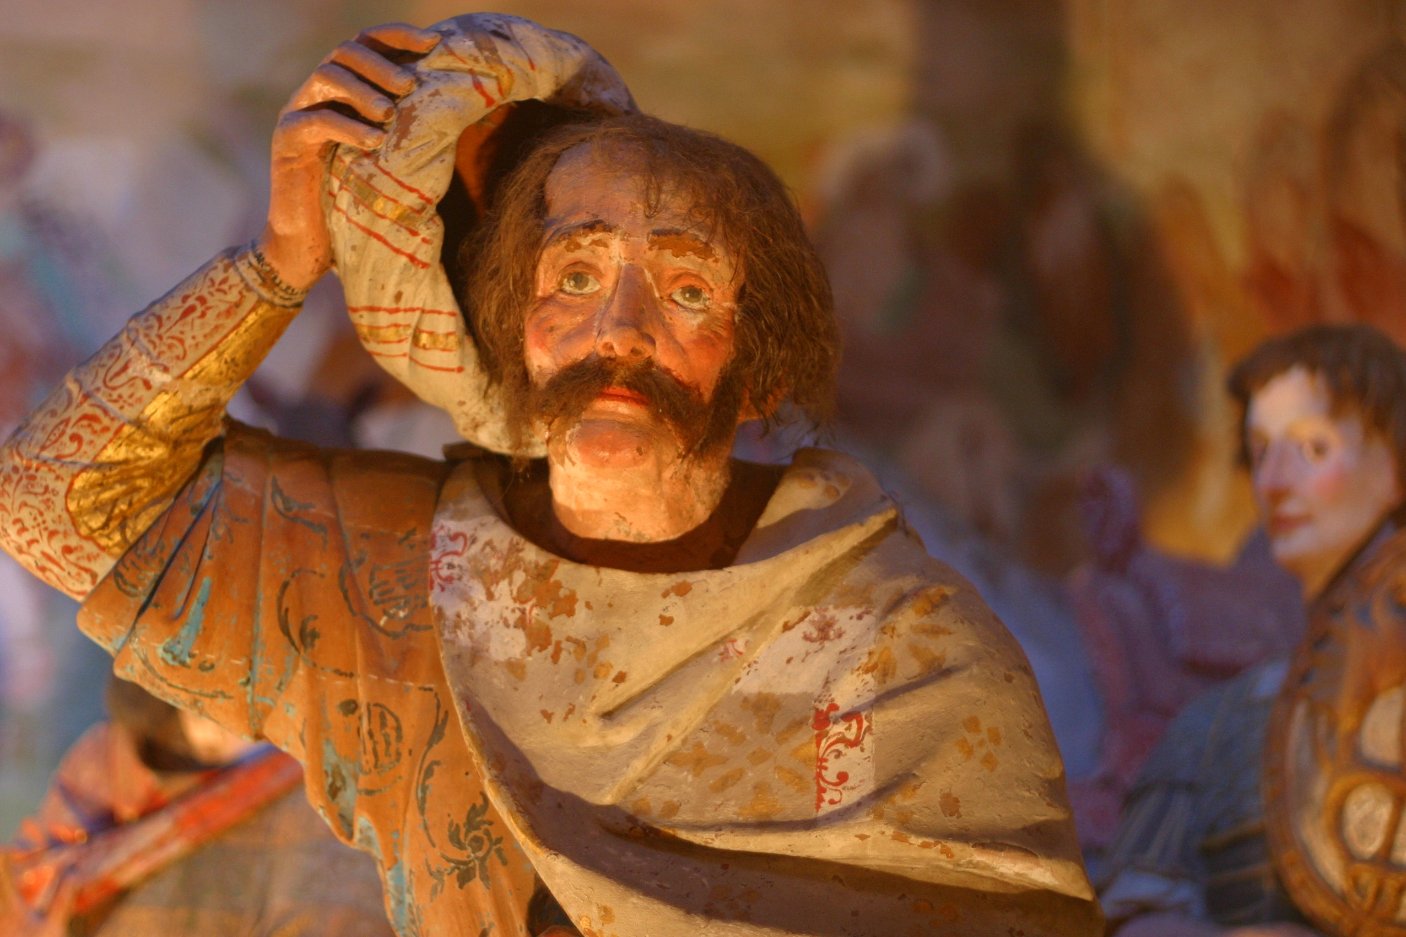
Un Re Magio, Sacro Monte di Varallo

Buon Natale!

